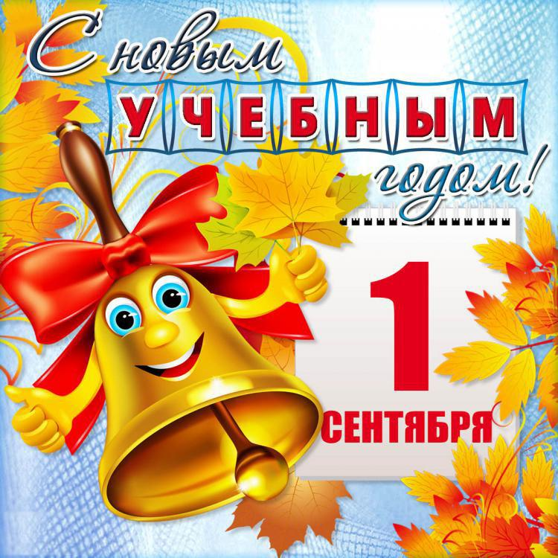
№ 1(61) Сентябрь
Ежемесячная газета
ГБОУ ООШ с. Покровка

СЕГОДНЯ В НОМЕРЕ:
2 сентября - праздник первого звонка
В дружбе наша сила!
Страничка юмора
Урок мужества!

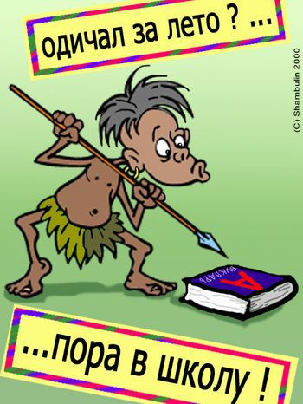
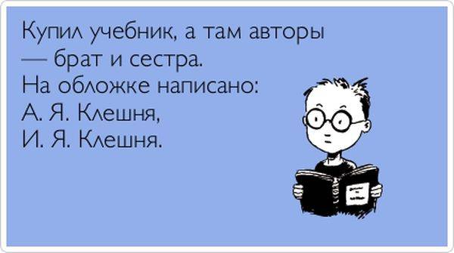

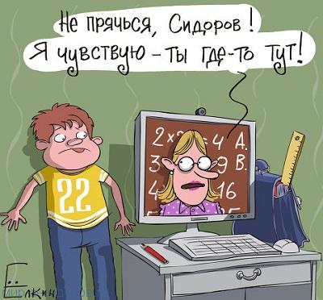

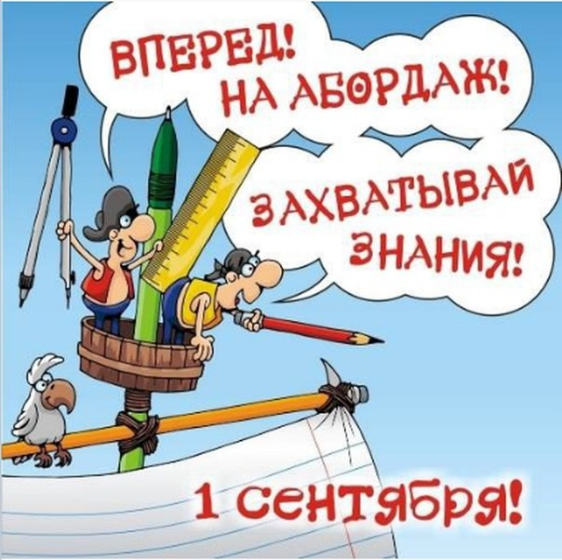
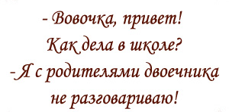
2 СЕНТЯБРЯ –
ПРАЗДНИК
ПЕРВОГО ЗВОНКА
«УРА! И СНОВА В ШКОЛУ!»

2 сентября в нашей школе началось с торжественной линейки, посвящённой Дню Знаний. На которую были приглашены учащиеся, учителя, родители и жители сельского поселения. Среди приглашённых на празднике были: консультант отдела организации образования Юго-Восточного управления Исхаков Айрат Михайлович, директор МУП «Уютный дом» Рыжов Сергей Михайлович, руководитель местного исполнительного комитета партии Единая Россия Сухинина Наталья Витальевна, Глава сельского поселения Покровка Митянина Анна Анатольевна, Настоятель Храма Покрова пресвятой Богородицы села Покровка отец Дмитрий.
Весёлыми и добрыми словами открыли праздник ведущие - ученицы 7 класса: Овсянникова Виктория и Мурзина Елизавета. Обучающие всех классов и учителя подхватили эстафету поздравлений и на весёлой ноте продолжили праздник.
После открытия торжественной линейки слово было предоставлено исполняющей обязанности директора нашей школы Кавтасьевой Татьяне Владимировне. В своей речи она поздравила детей, учителей и родителей, подвела итоги прошлого учебного года и рассказала о планах на новый учебный год. Исхаков Айрат Михайлович от своего имени и от имени Главы муниципального района Нефтегорский Баландина Александра Викторовича поздравил учеников, учителей и родителей с началом учебного года и пожелал творческих успехов во всех начинаниях. Рыжов Сергей Михайлович поздравил всех присутствующих с праздником Первого Звонка и пожелал удачи в новом учебном году. Сухинина Наталья Витальевна и Митянина Анна Анатольевна после своих поздравительных речей вручили первоклашкам сладкие призы и подарки. Отец Дмитрий не только поздравил всех присутствующих, но и пожелал детям то, чтобы каждый старался «найти своё место в мире», занимался любимым делом, радовал себя и окружающих. 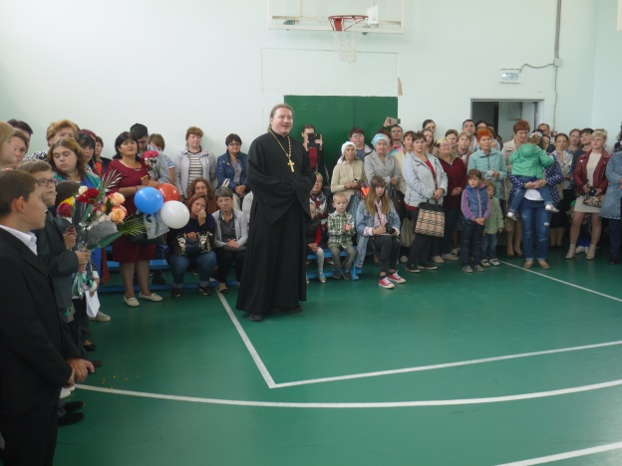
В этом учебном году в нашу школьную семью влились семь первоклассников. Это Булатова Арина, Захаров Данила,
Ижуткина Евангелина, Малкина Ангелина, Папикян Ангелина, Чаплыгина Дарья и Четверёв Владимир. А повела ребят в мир Знаний их первая учительница – Булатова Нина Сергеевна.
На линейке было уделено внимание и ученикам 5 класса. Ведь они перешли на новую ступень обучения. Ну, и конечно, главными участниками праздника были девятиклассники – выпускники школы. Они поздравили всех присутствующих и дали наказ первоклассникам.
В этом учебном году в педагогическом коллективе пополнение. Это Булатова Нина Сергеевна и Ковалёв Валерий Александрович.
Вы выбрали путь педагога,
Прекрасный и правильный путь.
Пусть сил и терпения много
Успеют к Вам сразу прильнуть!
И вот наступил торжественный миг. Когда все с замиранием сердца слушали трель первого школьного звонка, Право дать первый звонок было предоставлено ученику девятого класса Устинову Вячеславу и ученице 1 класса Булатовой Арине.
После торжественной линейки все учащиеся школы, родители и гости были приглашены на первый общешкольный урок в новом учебном году с гордым названием «В дружбе наша сила!»
В школу, в школу – утро зовёт,
В школу, в школу – ветер поёт.
Интересным будет урок,
Станет счастливым весь этот год!

УДАЧИ ВСЕМ В НОВОМ УЧЕБНОМ ГОДУ!

Над номером работали:
Редактор: Кавтасьева Д.
Корреспонденты: Малышева А., Якунин Д.
Руководитель: Булатова Н.С.
Тираж 25 экземпляров.
Нашу газету вы можете прочитать на школьном сайте:
http://www.gboupokrovka2015.ru/

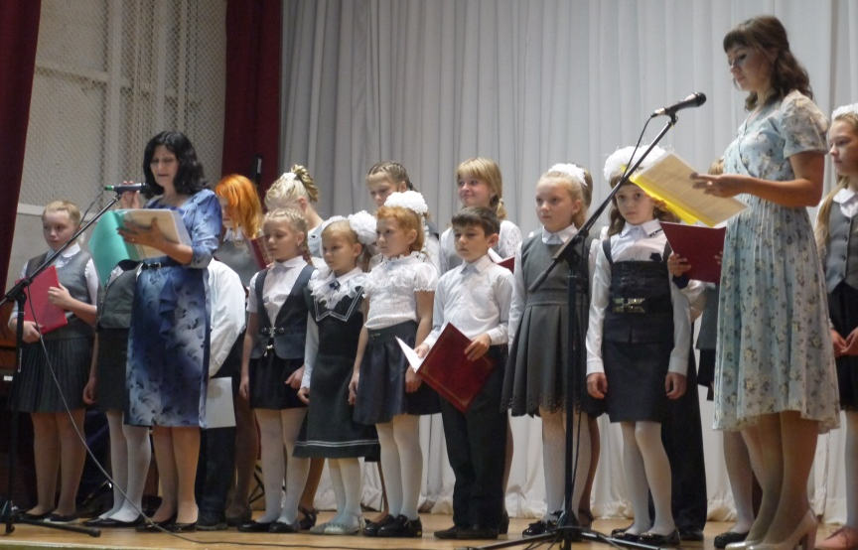
«В дружбе наша сила!»
Если есть друзья на свете –
Всё прекрасно, всё цветёт.
Даже самый сильный ветер,
Даже буря не согнёт.
Мы и в дождь, и в снег, и в стужу
Будем весело шагать.
При любой погоде дружим –
Дружбы этой не порвать!
После торжественной линейки все учащиеся нашей школы, учителя, родители и гости праздника были приглашены на первый общешкольный урок в новом учебном году с гордым названием «В дружбе наша сила!» Этот урок проводился с целью формирования представлений детей о взаимоотношениях с другими людьми и углублению знаний школьников о культуре поведения.
Ведущие урока – Юшина Светлана Васильевна и Селезнёва Анна Андреевна открыли академию праздничных наук и на протяжении всего урока знакомили всех присутствующих с тайнами аплодисментов, со значением слов о дружбе, с легендами и с результатами опроса. Стерликова Татьяна Юрьевна подготовила к этому занятию игры: «Собери пословицу», «Кто с кем дружит», «Салют», «Угадай словечко». Пряничникова Юлия Львовна аккомпанировала школьному хору, который во время урока исполнил песни: «Здравствуй, Родина!», “Если с другом вышел в путь”, “Дорогою добра” и «Гимн Самарской области».
В свою очередь ребята тоже подготовились к уроку и рассказали стихи о дружбе и взаимопомощи. Хочется сказать «Спасибо!» Уколовой Даше, Алёхиной Ксюше, Маркеловой Жене, Егоровой Ирине, Лавриной Насте, Ненашевой Ксюше, Лапчинскому Никите и Обердину Алёше. Они порадовали всех присутствующих своим выступлением.

Так давайте, давайте дружить!
Пусть не раз нам стихи эти вспомнятся.
Если дружбой всегда дорожить,
То любое желание исполнится!
Урок мужества!
У времени есть своя память - история. И поэтому мир никогда не забывает о трагедиях, потрясавших планету в разные эпохи, в том числе и о жестоких войнах, уносивших миллионы жизней, отбросивших назад цивилизации, разрушавших великие ценности, созданные человеком.
2 сентября в России отмечается День окончания второй мировой войны.
День Воинской славы установлен в знак памяти о соотечественниках, проявивших самоотверженность, героизм, преданность своей Родине и союзническому долгу перед странами - членами антигитлеровской коалиции при выполнении решения Крымской (Ялтинской) конференции 1945 г. по Японии. 2 сентября - это своего рода второй День Победы России, победы на Востоке. Мы не имеем права забыть ужасы этой войны, чтобы она не повторялась вновь…
Вторая мировая война - крупнейшая война в истории человечества. Она началась 1 сентября 1939 г. и закончилась 2 сентября 1945г. В этой войне участвовало 62 государства из 73, существовавших на тот момент. Боевые действия велись на территории трёх континентов и в водах четырёх океанов.
4 сентября 2019 года учителя ГБОУ ООШ с. Покровка, Уколова О.А. и Бусаргина Н.В., провели с детьми урок мужества, посвящённый 75-летию окончания Второй мировой войны.. Ведущие рассказали детям о советско-японской войне 1945 г., продемонстрировали презентацию и кадры военной кинохроники.
Благодаря таким мероприятиям, мы, педагоги, воспитываем у подрастающего поколения, чувство гордости за свою страну, способствуем формированию патриотического чувства и уважение к прошлому. Для многих нынешних детей и подростков эта война действительно далекая, но сегодня каждый ощутил жестокое дыхание этой войны на себе. Учащиеся преклоняются сегодня перед теми, кто пережил это время, кто ценой своей жизни принес мир.
Дети почтили память погибших во Второй мировой войне минутой молчания.

